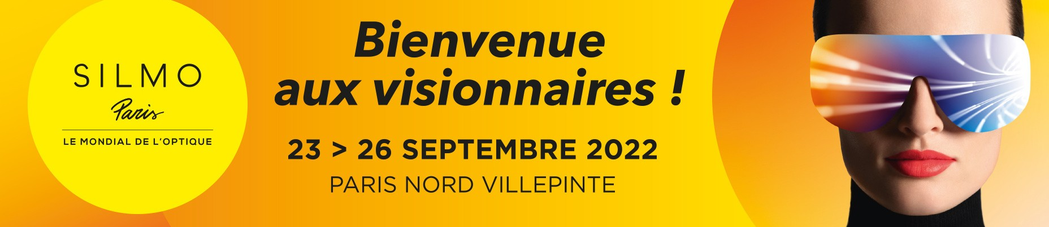

**Komunikat prasowy**

**WRZENIE,**

**KREATYWNOŚĆ I INNOWACJA**

**NA TARGACH SILMO PARIS 2022 !**

Tragi SILMO Paris 2022 zapowiadały się jako edycja odrodzenia. Rzeczywistość przekroczyła wszelkie oczekiwania, dzięki spektakularnemu wzrostowi liczby odwiedzających spoza Francji i wzmocnieniu udziału francuskich optyków, którzy potwierdzili powrót Targów SILMO Paris do formy sprzed kryzysu. Po raz kolejny targi udowodniły swoją wartość dla biznesu, wymiany doświadczeń, jako źródło informacji i trendów.

W ciągu czterech dni targów **750 wystawców** — prezentujących oprawki, soczewki, wyposażenie techniczne, centra zakupowe, usługi itp. — przywitało prawie **27 000** odwiedzających, pół na pół z Francji i całego świata. Odwiedzający z Francji przybyli w liczbie **13.462, co stanowi wzrost o 21% w porównaniu z 2021 rokiem**, profesjonaliści **spoza Francji** reprezentujący **146 krajów** przybyli w liczbie **13.444, co stanowi wzrost o 107% w porównaniu z 2021 rokiem.**

«  *Te Liczby pokazują atrakcyjność SILMO Paris, wiodących targów, które pozostają międzynarodową platformą biznesową i przestrzenią spotkań dla wszystkich profesjonalistów z branży optycznej* », **mówi Amélie Morel, Prezes Targów SILMO Paris.**

Jeśli wystawcy są gwarantami sukcesu targów poprzez swoje produkty, kreacje, innowacje lub usługi, SILMO Paris wspiera ich swoją doskonałą organizacją i kompletnym ekosystemem, aby promować, informować i bronić profesjonalistów z sektora optyki. Przegląd wydarzeń targowych: wyróżnienia i wizje przyszłości.





[silmoparis.com](https://www.silmoparis.com/)

**NAGRODY**

**KONKURS SILMO D’OR**

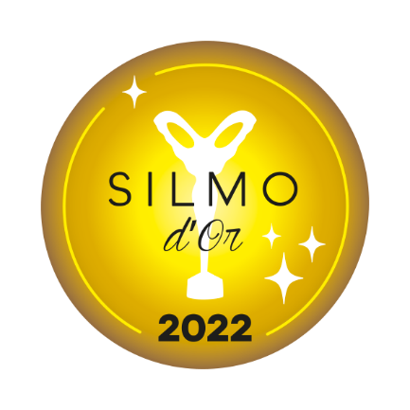

Nagrody dla zwycięzców 29. edycji zostały wręczone przez Amélie Morel, Prezes Targów SILMO Paris i przez Jun Gobron, przewodniczącego jury, projektanta wnętrz i architekta, zaangażowanego profesjonalistę ciekawego świata, który z zainteresowaniem i entuzjazmem wziął udział w przygodzie SILMO d'Or.

**LAUREACI**

**CHILDREN’S**

Odette Lunettes with “Cadet” (BEL)

**SPORT**

OUT OF with “Bot with IRID lenses” (ITA)

**VISION**

SHAMIR with “Shamir Metaform” (ISR)

**LOW-VISION**

VOXIWEB with “VoxiVision” (FRA)

**OPTICAL FRAME “BRANDS & LABELS”**

DE RIGO with “Philipp Plein VPP081” (ITA)

**SUNGLASSES “BRANDS & LABELS”**

ADCL with “CL5108 134” - Christian Lacroix (FRA)

**TECHNOLOGICAL INNOVATION IN EYEWEAR**

PHIBO EYEWEAR x SO'CLASS with “1.618 O” (FRA)

**TECHNOLOGICAL INNOVATION IN CONNECTED PRODUCTS**

SKUGGA TECHNOLOGY AB with “SKUGGA TECHNOLOGY” (SWE)



[silmoparis.com](https://www.silmoparis.com/)

**SUNGLASSES “EYEWEAR DESIGNER”**

MASAHIRO MARUYAMA with “Kintsugi MM-0078” (JPN)

**OPTICAL FRAME “EYEWEAR DESIGNER”**

KIRK & KIRK with “Thor in Citrus from the Centiles Collection” (GBR)

**FIRST CLASS TRADE FAIR PRIZE**

PARASITE DESIGN with Karma (FRA)

**JURY’S SPECIAL AWARD**

NEUBAU Eyewear with Xenon (AUT)

**KONKURS SILMO CONCOURS DESIGN OPTIQUE**

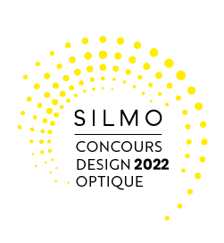

Zainaugurowany w tym roku pierwszy konkurs SILMO Optical Design nagrodził **Adi Abramov**, studenta Shenkar College of Engineering, Design and Art w Ramat Gan w Izraelu.

Członkowie jury pod przewodnictwem projektanta Emmanuela Gallina jednogłośnie wybrali jego projekt **« Unfoldable. X »,** optycznych i przeciwsłonecznych oprawek o minimalistycznej i ostrej estetyce, z tworzywa sztucznego pochodzącego z recyklingu, stworzonych bez śrub i zawiasów, o zdejmowanych prostym gestem zausznikach, dzięki konstrukcji X, która jest zarówno techniczna, jak i pomysłowa.

Celem Adi Abramova jest zaoferowanie designerskich i ekologicznych oprawek, których proces przemysłowy racjonalizuje produkcję i ogranicza wykorzystanie materiałów.

Przypominamy, że Konkurs Design Optique ma stymulować kreatywność i innowacyjność oraz ujawniać przyszłe talenty, które będą tworzyć optykę jutra.

**WIZJE PRZYSZŁOŚCI**

**SILMO NEXT**

Jak technologia może zrewolucjonizować o 180° branżę optyczną, od konkretu po rozwiązania wirtualne, od inteligentnych okularów po metawersum?

Aktualne pytanie postawione jako czerwony wątek na **forum SILMO Next**, które wykorzystało interakcje i refleksje, aby wyobrazić sobie przyszłość sektora z pierwszą **wioską cyfrową** poświęconą optyce prezentującą produkty, rozwiązania i/lub systemy związane z nowymi technologiami, duże firmy i start-upy często spoza sektora, które eksperymentują, wymyślają, przekształcają sektor optyczny.

Zorientowane na przyszłość, **SILMO Next** było gospodarzem wymian i debat z udziałem profesjonalistów i firm, które ujawniły przyszłe perspektywy świata fizycznego, wirtualnego i połączonego:

Othman Chiheb z *Microsoft*, Virginie Corbasson z *Carlin Creative Studio*, Alexandre Cado z *OuiVu*, Marc Adamowicz z *LightVision*, Romain Afflelou z *Cosmo Connected*, Jean Sahler z *EssilorLuxottica*, Paul Morrow z *Morrow Optics*, Yoann Aretz z *DoctoLib*, Benjamin Hakoun z *Fitting Box*, Sophie Mulsant *z Arkema*, Alireza Parandian z *Materialise*, Esteban Villalon z *Lavoisier Composites*, Matthieu Lépine z *Brand Ambassador*, Alice Villafranca, Alex Ganvo i Éloïse Minder z *Institut de Chalon.*

Bardzo interesujace rozmowy uzupełnione przez **warsztat** poświęcony aktulnej tematyce: « *Pojawienie się metaversum w świecie optyki* ».

*Nagrania wkrótce będą dostępne na stronach* *silmoparis.com*

Na SILMO Next zaprezentowano również **FORUM TRENDÓW** ze 120 oprawkami wybranymi z kolekcji wystawców, zgodnie z czterema trendami na 2023 rok, które można zobaczyć w 31. numerze **cyfrowego magazynu Trends by SILMO dostępnym na stronie silmoparis.com**

**SILMO ACADEMY, wielki powrót**

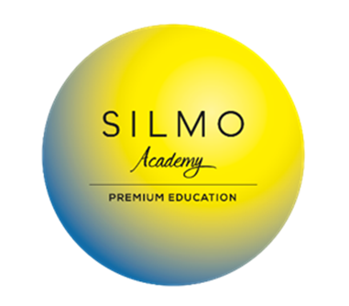

Akademia SILMO, wiodące kolokwium naukowe, zajmuje się zagadnieniami społecznymi, aby wspierać i szkolić optyków w zakresie wiedzy i postępów w optyce.

**11. edycja dotyczyła dwóch zagadnień tematycznych: krótkowzroczności i znaczenia dobrego widzenia w starzejącej się populacji.** Profesorowie, lekarze, naukowcy, prelegenci dzielili się swoją pracą badawczą i spostrzeżeniami na szersze tematy :

KRÓTKOWZROCZNOŚĆ

* Najnowsze wiadomości na temat leczenia krótkowzroczności

*Mark Bullimore, , wykładowca i profesor Vision Sciences*

* Ocena czynników ryzyka progresji krótkowzroczności

*Olga Prenat, specjalista ds. marketingu medycznego i relacji zawodowych*

* Studia przypadków z perspektywy okulisty

*Arnaud Sauer, profesor i lekarz szpitalny na oddziale okulistyki Szpitala Uniwersyteckiego w Strasburgu*

* Antropometria twarzy: okulary dla dzieci i pozycjonowanie soczewek

*Dr Alicia Thompson, optyk i dyrektor ds. edukacji, badań i rozwoju zawodowego w ABDO*****

* Wady refrakcji i rozwój wzroku w kohorcie dzieci urodzonych w Bradford

*Dr Neema Ghorbani Mojarrad, optometrysta, stypendysta SILMO Academy 2021*

ZNACZENIE DOBREGO WIDZENIA W STARZEJACEJ SIĘ POPULACJI

* Wizualne objawy demencji neurodegeneracyjnych

*Kelly Malloy, profesor i specjalista chorób neurookulistycznych*

* Opieka w zakresie demencji skoncentrowana na osobie w praktyce okulistycznej

*Elaine Grisdale, Dyrektor ds. Rozwoju Międzynarodowego Stowarzyszenia Optyków*

* Zmieniający się świat słabowidzących

*Bill Harvey, profesor i rekator l’Optician Journal*

* Starzenie się wzroku, poznanie przestrzenne i autonomia przez

*Dr Angelo Arleo, Badacz CNRS i dyrektor Katedry SilverSight oraz Laboratorium Vieillissement Visuel et Action, Institut de la Vision Paris*

* Rola integracji wzrokowo-ruchowej w orientacji przestrzennej i mobilności podczas starzenia

*Pierre-Olivier Morin, specjalista Laboratoire Vieillissement Visuel, stypendysta SILMO Academy 2020*

**Z SILMO news**

**CAŁE TARGI DOSTĘPNE NA ŻYWO I W NAGRANIACH**

Każdego dnia targów powstawała audycja podsumowująca wiadomości z targów uzupełniona wywiadami, debatami, bezpośrednio utrwalająca wrażenia zwiedzających i wystawców, prezentująca oryginalność produktów, firm... do obejrzenia i zrecenzowania na silmoparis.com, Youtube i na wszystkich portalach społecznościowych SILMO Paris.

**W oczekiwaniu na spotkanie podczas kolejnej edycji SILMO Paris, która odbędzie się**

**od 29 września do 2 października 2023 r., zachęcamy do odwiedzenia innych targów z rodziny SILMO:**

* **SILMO Istanbul – od 17 do 20 listopada 2022 r.**
* **SILMO Singapour – od 12 do 14 kwietnia 2023 r.**

**Zdjęcia z targów** [**SILMO 2022**](https://www.flickr.com/photos/103332232@N02/albums/72177720302341292/with/52378271772/)